化学第2周周测题目

36.下列说法正确的是
A.均一的、稳定的液体一定是溶液
B.所有的溶液中，都是水作溶剂
C.所有的溶液一定都属于混合物
D.所有的溶液都是无色的
37.若衣服上不慎沾上油污，可用洗涤剂或汽油除去，两者的去污原理分别为
A．乳化、溶解 B．溶解、乳化 C．溶解、溶解 D．乳化、乳化
38.现有一接近饱和的溶液，下列方法中一定能使之成为饱和溶液的是（ ）
①蒸发溶剂 ②增加溶质 ③降低温度 ④升高温度
A、只有②③ B、只有①② C、①②③ D、①②④
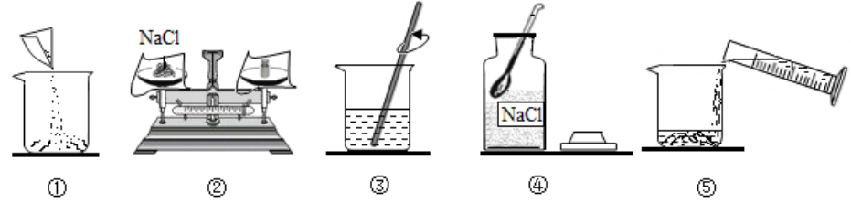
39.农业上常用溶质质量分数为16％的氯化钠溶液选种。实验室配制50g该溶液的过程如图示。下列说法不正确的是（ ）

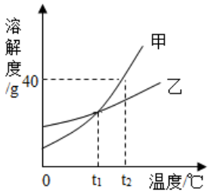
A、该实验应选用50mL的量筒 B、该实验的操作顺序是④②①⑤③
C、步骤③的操作可增大NaC1的溶解度 D、实验中玻璃棒的作用：搅拌，加速溶解
40.如图是甲、乙两种固体物质的溶解度曲线（不考虑水的蒸发），
则下列说法正确的是（ ）
A、t₂℃时，甲的饱和溶液中溶质质量分数为40%
B、t₁℃时，甲、乙的饱和溶液中溶质质量分数一定相等
C、t₁℃时，等质量的甲、乙的溶液中所含溶质质量一定相等
D、将甲的饱和溶液从t₁℃升温至t₂℃，溶质的质量分数将变大

